TROŠKOVI RAZREDBENOG POSTUPKA

Sveučilišni integrirani prijediplomski i diplomski studij Medicina

Primjer popunjene uplatnice:
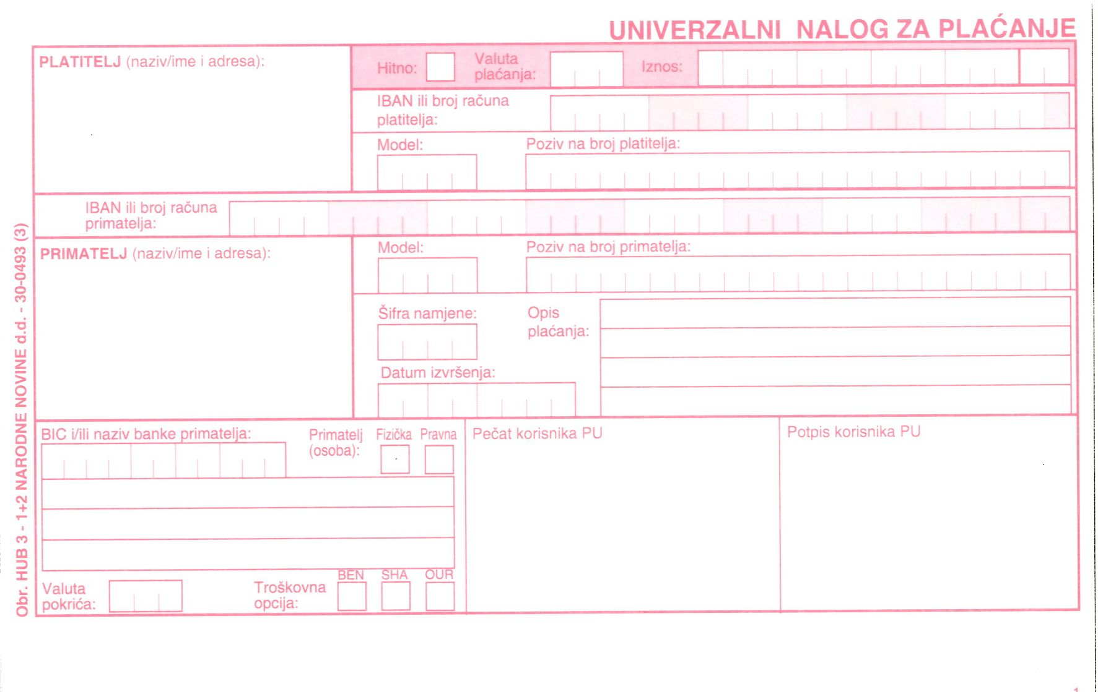
IME I PREZIME
ADRESA
POŠTANSKI BROJ, MJESTO
MEDICINSKI FAKULTET OSIJEK
JOSIPA HUTTLERA 4
31000 OSIJEK
EUR =39,82

O I B – 1 4

TROŠKOVI RAZREDBENOG UPISA

